2019年春学期九年级第一次学情调研综合I试题
物 理 部 分
一、选择题：（本题共12小题，每小题2分，共24分．每小题只有一个选项正确）
1．如图所示四个声现象中，哪两个可以用相同的声学知识解释
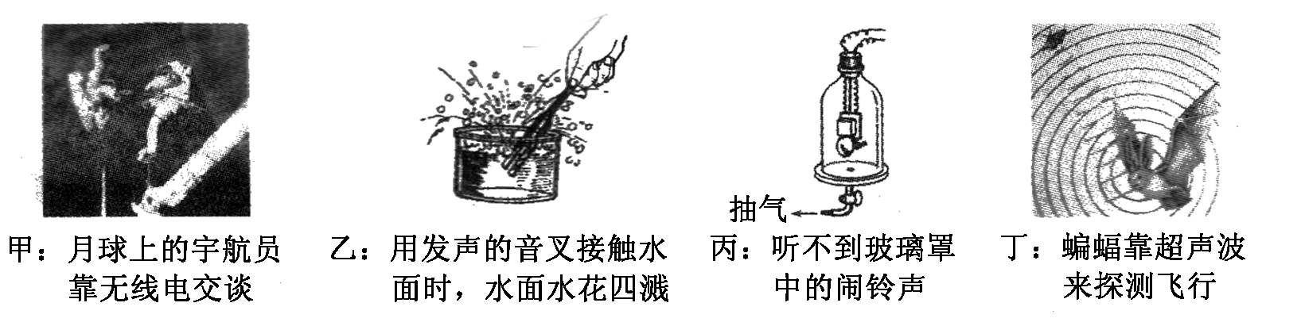
A．甲和丙 B．丙和丁 C．乙和丙 D．甲和乙
2．小明骑自行车到阜宁市民广场游玩，沿射阳河岸边向南行驶，感觉无风，但岸边柳树的枝叶却在随风飘动，此时的风向是
A．向北 B．向南 C．向东 D．向西
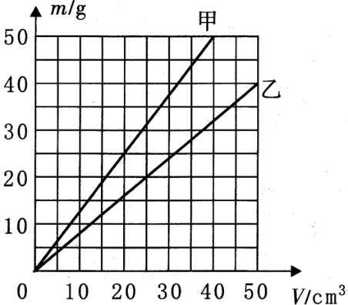
3．如图所示是甲和乙两种物质的质量和体积关系图像，下列说法正确的是
A．乙物质的密度比水大
B．体积为50cm²的乙物质的质量为35g
C．质量为25g的甲物质的体积为30cm³
D．当甲和乙两物质的质量相同时，乙物质的体积较大
4．下列关于物态变化的说法正确的是
A．春天，河里冰雪消融，是凝固现象
B．夏天，冰糕周围冒“白气”，是汽化现象
C．秋天，早晨花草上出现的小露珠，是熔化现象
D．初冬，温暖的室内窗玻璃变模糊，是液化现象
5．对于生活中有关光现象，下列说法不正确的是
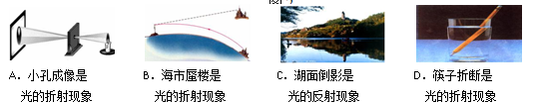
6．下图是课本中的四个实验，哪个实验与其他三个实验的物理思想方法不同 
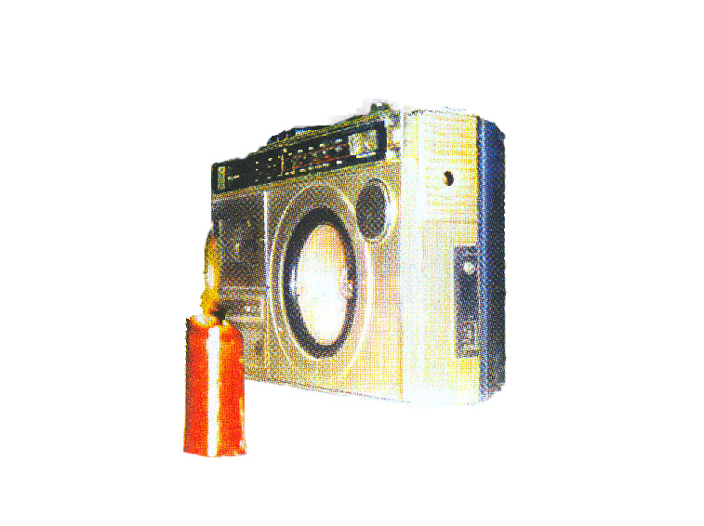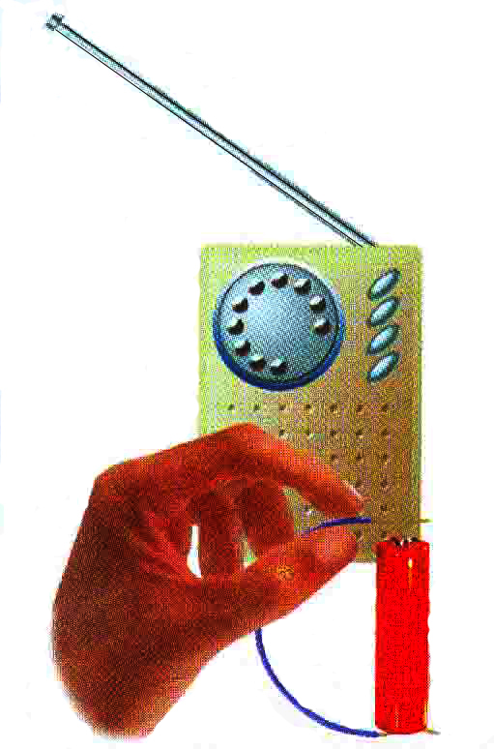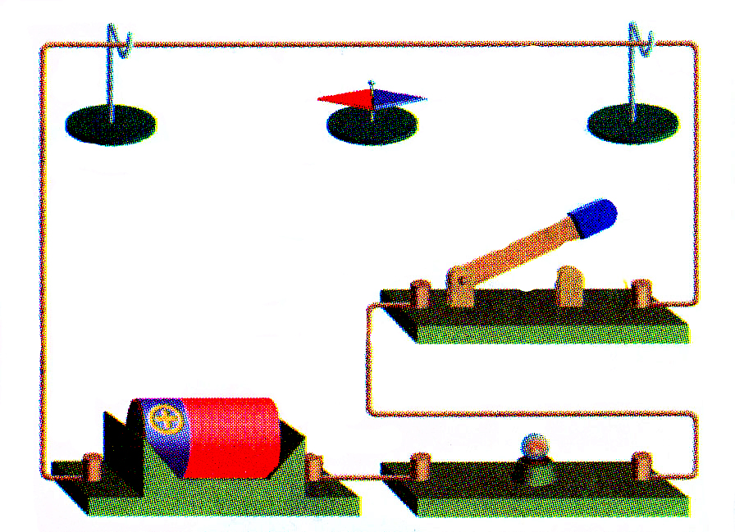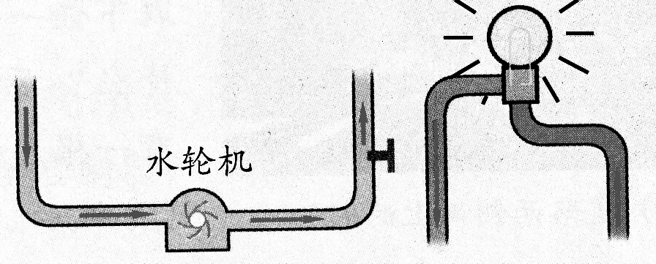
烛焰随着声音节奏晃动
验证电磁波的存在
电流周围存在磁场
水流使水轮机转动电流使灯泡发光
A B C D
7．如图所示的四个实例中，属于增大摩擦的是
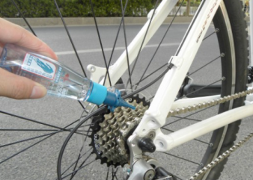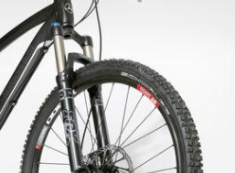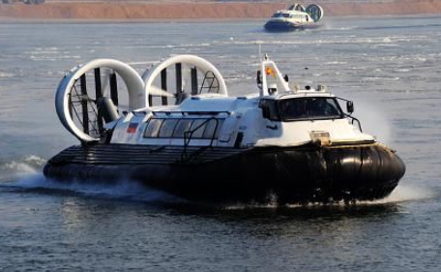
A．给自行车轴 B．自行车轮胎 C．轴承间安装钢珠 D．气垫船底和水面
加润滑油 刻上花纹 间的空气垫
8．如图是关于电磁现象的四个实验，下列说法正确的是
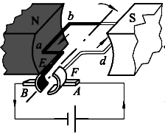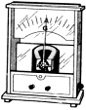
I
N
S
N
S
N
S
甲 乙 丙 丁
A．图甲是研究发电机工作原理的实验装置 B．图乙实验说明通电导体周围存在磁场
C．图丙是探究磁铁磁性强弱的实验装置 D．图丁是探究电磁感应现象的实验装置
9．图中现象不能用流体压强与流速的关系来解释的是
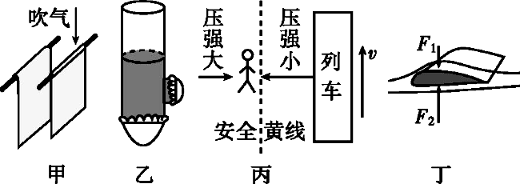
A．图甲:向两张纸中间吹气，纸张向中间靠拢
B．图乙:装有液体的玻璃管，底部和侧壁的橡皮膜往外凸起
C．图丙:地铁站台边，人必须站在安全黄线以外的区域候车
D．图丁:飞机升力的产生原因
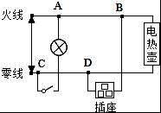
10．如图是小明家中的部分电路，开始时各部分工作正常，将电饭煲的插头插入电源的三孔插座后，正在烧水的电热壶突然不能工作，但电灯仍正常发光，拔出电饭煲的插头，电热壶仍不能工作，把测电笔分别插入插座的左、右孔，氖管均能发光．则可以判断出电路的故障是
A．电热壶所在电路的B、D两点间断路
B．插座的接地线断路
C．电路的C、D两点间导线断路
D．电路的A、B两点间导线断路
11．全球变暖已经日益威胁到生物的生存，如图为一对北极熊母子无助地坐在一块不断熔化缩小的浮冰上，若浮冰和北极熊始终处于漂浮状态，则随着浮冰的熔化
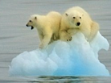
A．浮冰在水中的体积在减小
B．浮冰受到的浮力大小不变
C．北极熊受到的支持力在减小
D．浮冰受到的浮力在增大
12．如图所示，电源电压恒定，定值电阻R₀与滑动变阻器R串联，已知：R＞R₀，在滑动变阻器的滑片P移动过程中，下列表示两电表读数I、U及R₀和R消耗的电功率P₀和P_{R}分别随变阻器连入电路部分R的阻值变化的关系图线中，可能正确的是
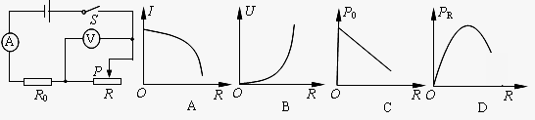
二、填空题：（本题共8小题，每空1分，共24分）
13．灼热的太阳内部原子与原子之间的剧烈碰撞使核 ▲ （裂变/聚变）不停地进行，从而不断辐射出巨大的能量，给地球带来光和热；太阳能热水器接受阳光的照射将太阳能转化为 ▲ 能，绿色植物接受阳光的照射将太阳能转化为 ▲ 能.
14．“漂移”是一种高难度汽车特技，当汽车在水平地面上疾驶时，此时突然刹车，由于汽车具有 ▲ ，仍要向前运动；此时转动方向盘，汽车会急转弯，整个过程摩擦力改变了汽车的 ▲ ，同时轮胎发热，是通过 ▲ 的方式增加了车胎的内能.
15．能源利用的实质是能量的转化或转移，在此过程中能量的总量是 ▲ （填“逐渐减少”、“保持不变”或“逐渐增加”）．因为能量的转化或转移具有 ▲ 性，所以，人类可利用的能量不断减少，因此，开发利用新能源是当务之急．太阳能是一种新能源，它属于 ▲ （可再生/不可再生）能源．
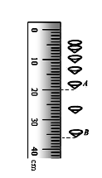
16．电子式电能表表盘上标有“3200imp/(kW·h)”字样，将标有“220V 1210W”的电热器单独接在该电能表上正常工作6min，电能表指示灯闪烁了320次．该电热器在上述时间内消耗的电能为 ▲ J，它的实际电功率是 ▲ W，实际电压是 ▲ V.（不考虑温度对电阻的影响）
17．课外实践活动中，用闪光照相机探究纸锥竖直下落的运动情况，照相机每隔0.2s曝光一次．（1）小明所在的兴趣小组拍下的照片如图所示， 由此可以判断纸锥下落的速度变化情况是 ▲ （选填“不变”、“先变大后不变”或“一直变大”）．（2）纸锥下落过程中在A、B两位置间的平均速度为 ▲ m/s．若减小纸锥的锥角，从相同的高度下落，其平均速度 ▲ .（选填“不变”、“增大”或“减小”）
18．如图是四冲程汽油机的工作过程中 ▲ 冲程；如果该汽油机每分钟转3600转，则该汽油机每秒做功 ▲ 次；若该汽油机功率为10kw，机械效率为36%，使用的乙醇汽油热值为4×10⁷J/kg，则汽油机工作1小时消耗 ▲ kg乙醇汽油.
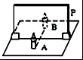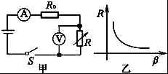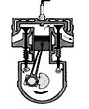
第18题图 第19题图 第20题图
19．小明学在做“探究平面镜成像特点”的实验时，在竖立的玻璃板P前5cm处放一支蜡烛A，小明发现在玻璃板的后面出现蜡烛的像，他再取一段未点燃的同样的蜡烛B放在像处，发现该蜡烛与蜡烛A的像完全重合；如图所示．实验中，小明同学将蜡烛A点燃，小华在B蜡烛的烛焰上放一根火柴，火柴 ▲ （选填“可能”或“不可能”）被点燃；小明第二次将A蜡烛放在距玻璃板15cm处，则B蜡烛应与A相距 ▲ cm才可能与A的像完全重合；若在P、B间放一块纸板，在纸板上 ▲ （能/不能）看到像．
20．某物理科技小组设计了汽车有害尾气排放检测电路，如甲图所示，R为气敏电阻，其阻值
随有害尾气浓度β变化的曲线如图乙所示，R₀为定值电阻，电源电压恒定不变．当有害
尾气浓度β增大时，气敏电阻R的阻值 ▲ ，电压表的示数将 ▲ （选填“变大”、
“变小”或“不变”），定值电阻R₀作用是 ▲ ．
三、解答题（本题7小题,共52分，解答22、23题时应有公式和解题过程）
21．（6分）按照题目要求作图：
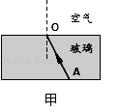
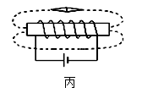
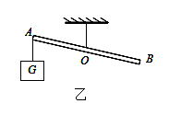
空气

玻璃

（1）一束光线AO从玻璃斜射到空气，在图甲中画出它的折射光线．
（2）如图乙所示，请画出杠杆AB在图示位置静止时作用在B点的最小力F及其力臂L．
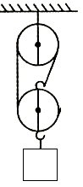
（3）在图丙中标出小磁针的N极和通电螺线管下方那条磁感线的方向．
F
22．（6分）如图所示工人用100N拉力将正方体物块匀速提升一定高度，已知正方体物块质量为20kg、边长为20cm. （g=10N/kg）求：
（1）正方体物块的重力；
（2）正方体物块的密度；
（3）滑轮组的机械效率．

23．（9分）如图是某家用电热水器的简化电路图，温控开关S可根据水温自动切换加热和保温两种状态，R₁、R₂是发热电阻，热水器主要参数如下表。
[水的比热容为4.2×10³J/（kg•℃）]
（1）R₂的阻值为多大；
（2）水箱中装满初温为25℃的水，加热使温度升高到55℃，水需要吸收多少热量；
（3）在上述加热状态下，热水器正常工作35min需消耗多少电能？加热效率是多少．
额定电压 | 220V
加热功率 | 2000W
容积 | 30L
保温功率 | 800W
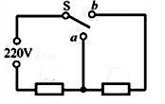
R₁
R₂₁

24．（6分）为了测量某种饮料的密度，取适量这种饮料进行如下实验：
（1）将托盘天平放在 ▲ 台面上，把游码移至标尺左端零刻线处，发现指针静止时如图甲所示，则应将平衡螺母向 ▲ 调节使横梁平衡.
（2）把盛有适量饮料的烧杯放在天平左盘内，增减右盘的砝码，调节游码使横梁重新平衡，此时砝码质量和游码在标尺上的位置如图乙所示，则烧杯和饮料的总质量为[来源:学,科,网Z,X,X,K]
▲ g.
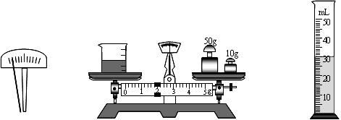
甲
乙
丙
[来源:学科网]

（3）将烧杯中的部分饮料倒入量筒中。如图丙所示，量筒中饮料的体积为 ▲ cm³；再用天平测出烧杯和剩余饮料的总质量为30g.
（4）根据上述实验数据计算可得，这种饮料的密度为 ▲ kg/m³ .
（5）由于将烧杯中的部分饮料倒入量筒过程中，烧杯内壁沾有部分饮料，这对测量饮料的密度 ▲ （有/没有）影响.
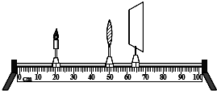
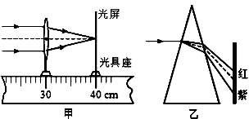
25．（6分）如图所示，小明学习好凸透镜成像规律后，想亲自再次经历一下实验细节．
甲 乙
（1）小明采用甲图所示的方法来测量凸透镜的焦距，该凸透镜的焦距为 ▲ cm；
（2）实验前，组装并调整实验器材，使烛焰和光屏的中心位于凸透镜的 ▲ 上；
（3）实验时，小明将凸透镜放在图乙50cm刻度处，光屏中可呈现 ▲ （选填“放大”或“缩小”或“等大”）的清晰的像，如果保持蜡烛和光屏不动，仅移动凸透镜，光屏中 ▲ （选填“能”或“不能”）再次在光屏上得到烛焰的像；
（4）如果将蜡烛远离凸透镜，不改变光屏的位置，像呈现在光屏的 ▲ （选填“左”或“右”）侧，与 ▲ （选填“近视”或“远视”）眼看物体的情形相同．
26．（9分）小明用两节干电池测小灯泡的功率，电路如图甲所示，小灯泡额定电压为2.5V，滑动变阻器规格为“20Ω 2A”.
0
0.2
A
0
1
2
3
3
0.6
－
0.4
0.6
乙

甲

V
－ 3 15
－ 0.6 3

A

（1）在图甲中，用笔画线代替导线将电路连接完整。 ▲
（2）连接电路时，开关必须 ▲ ，滑动变阻器的滑片应移到最 ▲ （左/右）端.。
（3）当电压表的示数达到2V时，电流表的示数如图乙所示，其读数为 ▲ A，此时，灯泡的功率为 ▲ W，为使灯泡正常发光，应将滑片向 ▲ （左/右）移动.
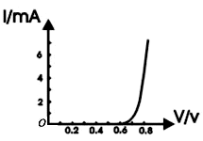
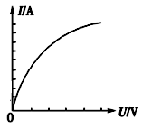
（4）当电压表示数达到2.5V时，无论怎么调节变阻器滑片都无法使电压表示数变大.为了用该灯泡继续完成实验，你的做法是 ▲ .
I/A
I/mA
U/V
丁
丙
U/V
（5）解决了（4）中问题后，测出电压略大于2.5V时的灯泡功率。为比较灯泡在不同电压下的功率关系， ▲ （需要／不需要）重新测量前两次实验数据。
（6）根据实验数据记录可以绘出小灯泡的I-U图像如图丙，然后小华同学将小灯泡更换成LED灯，多次实验后绘出LED灯的I-U图像如图丁，两个图像不同的原因是[来源:学科网]
▲ ．
27．（10分）阅读短文，回答问题
嫦娥四号探测器
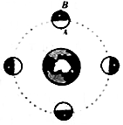
嫦娥四号探测器由着陆器与巡视器组成，巡视器被命名为“玉兔二号”。作为世界首个在月球背面软着陆和巡视探测的航天器，其主要任务是着陆月球表面，继续更深层次更加全面地科学探测月球地质、资源等方面的信息，完善月球的档案资料。
为什么我们总看不到月球背面呢？月球围绕地球公转的同时也在自转，地球和月球之间存在相互作用的引力，并且月球背向地球的半球离地球远，受到地球的引力小。如果月球自转周期与绕地球公转周期不相等，那么月球上同一部分与地球距离会发生变化，使其所受地球引力发生变化。这导致月球不同岩石之间产生摩擦，逐渐减慢自转的速度，最终使得月球自转与绕地球公转的周期相同，即月球被地球引力“潮汐锁定”。由于“潮汐锁定”，使得月球自转的周期等于它绕地球公转的周期，因此总是同一面朝向地球。
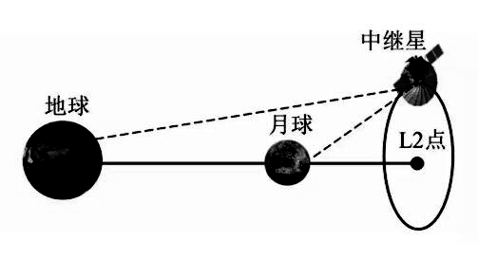
为了解决探测器到达月球背面后没有信号的问题，2018年5月21日，科学家把一颗叫“鹊桥”的中继卫星放在了地球和月球连线外侧的“拉格朗日点”（L₂）上，在这个点上，中继卫星在地球和月球共同的引力作用下围绕地球运动，且始终悬停在月球背面的上空。这颗卫星负责地球与着陆器、月球车的通讯，为我们传回嫦娥四号的观测数据，有了这颗卫星做通讯保障，探测器才敢在月球背面着陆，这也是人类首次。
2018年12月8日，嫦娥四号探测器在西昌卫星发射中心由长征三号乙运载火箭成功发射入轨，之后经过地月转移、近月制动、环月飞行、降轨，最后着陆月球。
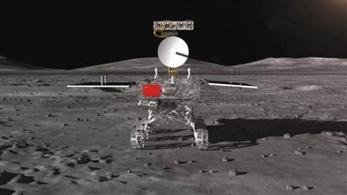
2019年1月3日，10时15分，嫦娥四号迎来制动时刻，7500牛发动机开机，动力下降开始；10时21分，降落相机开机，开始抓拍落月全过程;10时25分，嫦娥四号转入悬停模式，随着现场工作人员一声令下，嫦娥四号探测器从距离月面15公里处开始实施动力下降，探测器的速度逐步从相对月球1.7公里每秒降为零。经历了近700秒的落月过程，嫦娥四号探测器成功在月球背面南极-艾特肯盆地冯·卡门撞击坑的预选区着陆。
2019年1月11日，嫦娥四号着陆器与玉兔二号巡视器完成两器互拍，达到工程既定目标，标志着嫦娥四号任务圆满成功。
嫦娥四号采取新的能源供给方式——同位素温差发电与热电综合利用技术结合，也就是两面太阳翼收集的太阳能和月球车上的同位素热源两种能源供给。据科学家介绍，“嫦娥四号”主要还是太阳能板供电，使用的核电源功率还比较小，仅2瓦，与电脑上的USB接口供电能力差不多，仅在月夜采集温度的时候采用。
（1）为了更直观地说明为什么我们总看不到月球的背面，可以构建月球绕地球运行过程的动态模型，构建这个模型应抓住的关键是 ▲ 。“鹊桥”卫星是靠 ▲ 传递信息的。
（2）绕月运动时的嫦娥四号探测器受到的是 ▲ （选填平衡力作用，非平衡力作用），其运动状态 ▲ （选填变化着，不变）．
（3）月球上没有空气，不能使用降落伞降落，只能使用反推力火箭产生的阻力实现探测器软着陆，这说明力能改变物体的 ▲ ，从悬停经700秒落月过程中，嫦娥四号探测器作 ▲ （选填加速，减速，匀速）运动．
（4）嫦娥四号着陆器与玉兔二号巡视器上装有摄像机和照相机，摄像机和照相机的镜头相当于 ▲ （选填凸透镜，凹透镜，平面镜），能成倒立、缩小的 ▲ （选填实像，虚像）．
（5）嫦娥四号探测器到达月球表面后，展开太阳能电池帆板，对着太阳方向，太阳能帆板供电时，将 ▲ 能转换为 ▲ 能。
九年级物理试题参考答案[来源:Zxxk.Com]
一、选择题 (每题2分，计24分)
题号 | 1 | 2 | 3 | 4 | 5 | 6 | 7 | 8 | 9 | 10 | 11 | 12
选项 | A | B | D | D | A | C | B | D | B | C | A | D
二、填空题（每空1分计24分）
13．聚变 内 化学 14．惯性 运动状态 做功
15．保持不变 方向 可再生 16． 3.6×10⁵ 1000 200
17．先变大后不变 0. 4 增大 18．排气 30 2.5
19．不可能 30 不能 20．变小 变小 保护电路
三、解答题(21题每小题2分，22题每小题2分，23题每小题3分，24、25、26题每空1分，27题每小题2分，总计52分)
21．（6分）略（6分）
22．（6分）(公式1分、过程和结果1分)
解（1）
（2）
（3）设重物上升h，则绳子自由端上升s=3h，
23．（9分）
解：（1）当开关S跳至a触点位置时，只有电阻R₁接入电路，电阻值较小，电功率较大，电热水器处于加热状态。
∴R₁=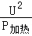=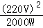=24.2Ω， （1分）
当开关S跳至b触点位置时，两电阻串联，电路阻值较大，电功率较小，电热水器处于保温状态。
∵P_{保温}=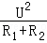，∴800W=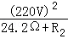， （1分）
解得R₂=36.3Ω （1分）
（2）已知电热水器的容积V=30L=30dm³=0.03m³，
由ρ=可知，水的质量：m=ρV=1.0×10³kg/m³×0.03m³=30kg，（1分）
水吸收的热量Q=cm△t=4.2×10³J/（kg•℃）×30kg×（55℃﹣25℃）=3.78×10⁶J. （2分）
（3）由P=可得，加热状态下，热水器正常工作35min需消耗电能
W=P_{加热}t=2000W×35×60s=4.2×10⁶J. （1分）
加热效率η=×100%=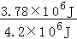×100%=90%. （2分）
24．（6分）
（1）水平 右 （2）61.8 （3）30 （4）1.06×10³ （5）没有
25．（6分）
（1）10.0 （2）主光轴
（3）缩小 能 （4）左 近视
26．（9分）
（1）如图
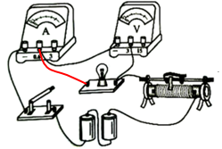
（2）断开 左
（3）0.24 0.48 右
（4）换用两节新的干电池进行实验（使用三节电池完成实验）
（5）不需要
（6）小灯泡由导体材料制成，LED灯是由半导体材料制成
27．（10分）
（1）月球自转的周期等于它绕地球公转的周期；电磁波
（2）非平衡力作用；变化着
（3）运动状态（即改变物体的运动速度大小和方向）；减速
（4）凸透镜；实像
（5）太阳能；电

